Honnan jöttek?

a) India, Franciaország, Skócia, Spanyolország, Oroszország, Németország
b) Moszkva, Berlin, Glasgow, Párizs, Madrid, Új-Delhi

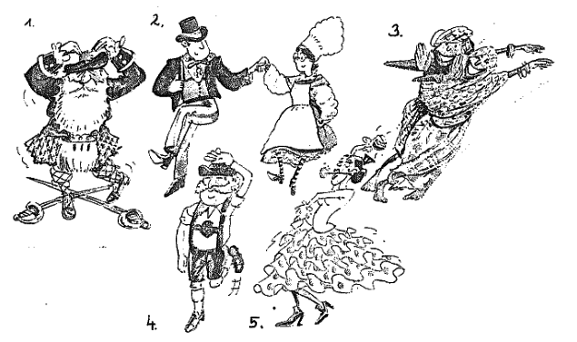
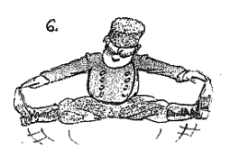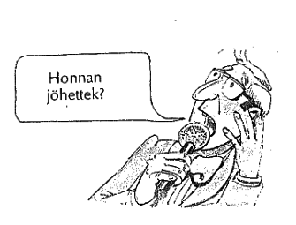
 | a) | b)
1. | Skóciából
2.
3.
4.
5.
6.

